

Documentación Funcional
GSDPI - AVIB v 1.0.0

Copyright
This document is Copyright © 2024 by its contributors as listed below. You may distribute it and/or modify it under the terms of either the GNU General Public License (http://www.gnu.org/licenses/gpl.html), version 3 or later, or the Creative Commons Attribution License (http://creativecommons.org/licenses/by/3.0/), version 3.0 or later.
All trademarks within this guide belong to their legitimate owners.
Colaboradores
Miguel Salinas: versión español
Realimentación
Por favor, dirija cualquier comentario o sugerencia sobre este documento a: salinasmiguel@uniovi.es
Fecha de publicación y versión del software
Publicado 3 Octubre 2024. Basado en AVIB versión 0.0.1.SNAPSHOT.

Contenidos
Copyright 2
Introducción 4
Interfaz de usuario 5
Gestión de organizaciones 7
8
Creación de Organizaciones 8
Gestión de proyectos 11
Perfil de usuario 13
Módulo usuarios 15
Gestionar usuario 15
Gestión de usuarios desde el IAM 17
Módulo casos 18
Lista de casos 19
Gestión de casos 20
Módulo recursos 21
Lista de recursos 22
Gestión de recursos 23
Módulo Configuración Anotaciones 24
Lista de anotaciones 25
Configuración anotaciones 26
Módulo jobs 27
Lista de jobs 28
Ejecución y monitorización de jobs 29
Módulo proyecciones 30
Carga de casos 31
Análisis visual de casos 32
Creación de grupos 33
Analítica de casos 34
Módulo Dashboard 35

Introducción

El Sistema AVIB es un sistema distribuido, escalable y web, capaz de ingestar datasets de alta dimensionalidad normalizados y procedentes de cualquier dominio: industria, salud, finanzas, etc en formato csv.
El sistema AVIB mediante esta ingesta es capaz de proyectarlos en 2D mediante técnicas de ML de reducción de la dimensionalidad como es el modelo t-SNE.
Una vez proyectados estos datos podremos analizar el aspecto dinámico (morphing proyections) y estático (analítica) de los mismos, con el fin de poder encontrar patrones de comportamiento dentro de estos grandes datasets.

Interfaz de usuario

La interfaz de usuario es una aplicación SPA (Single Page Applicacion) Web implementada con Angular y la paleta de componentes de primeNG, por lo que se ha la experiencia de usuario es máxima.
Es un sistema seguro, que implementa la especificación Oauth 2, utilizando el servicio Keycloak de la compañía Red-Hat. Por esto lo primero que debemos hacer para autenticarnos es acceder a la pantalla de login implementada por Keycloak. En esta podremos meter bien la dirección email o bien el nombre de usuario que hayamos escogido al registrarnos en la plataforma desde ahora la llamaremos Portal.
Para accede a esta vista simplemente desde nuestro navegador escribimos:
https://avispe.edv.uniovi.es/morphingprojections-portal

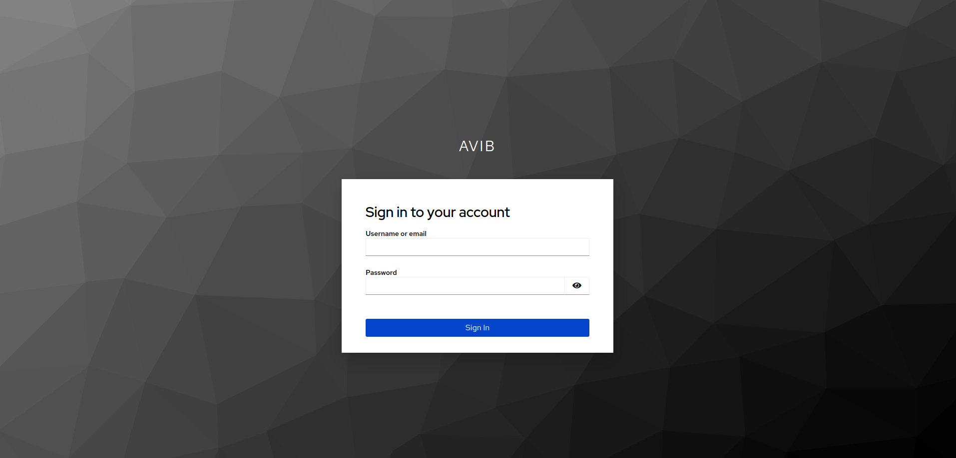
Debemos de tener en cuenta que el sistema maneja tres tipos de roles:
- Admin: este role tiene todos los permisos del sistema incluyendo la capacidad de crear Organizaciones, seleccionar cualquiera de ellas y gestionar cualquier caso que pertenezca al mismo. Solo existe un usuario Administrador por seguridad, y este deberá de ser utilizado cuando queramos crear una nueva organización y crear el primer usuario de la misma con role User, para que así este ya pueda empezar a registrar otros usuarios y demas recursos dentro de la organización a la que pertenece
- User: este role permite gestionar cualquier caso de la organización a la que pertenece, pero no puede crear nuevas organizaciones, solo aceptable para el usuario Admin.
- Guest: estos usuarios con este role solo podrán visualilzar los casos pero nunca podrán crearlo o modificarlos. Solo podrán ver su configuración, los recursos que utiliza, asi como la proyección del mismo con sus encodings, pero nunca modificar el mismo.
Tras logearnos verer de forma resumida cada una de las partes de la misma. En siguientes apartados explicaremos en mas detalle el resto de vistas de la aplicación dividida en módulos.
mos una vista como esta. Vamos a resumir el layout de esta vista intendo explica
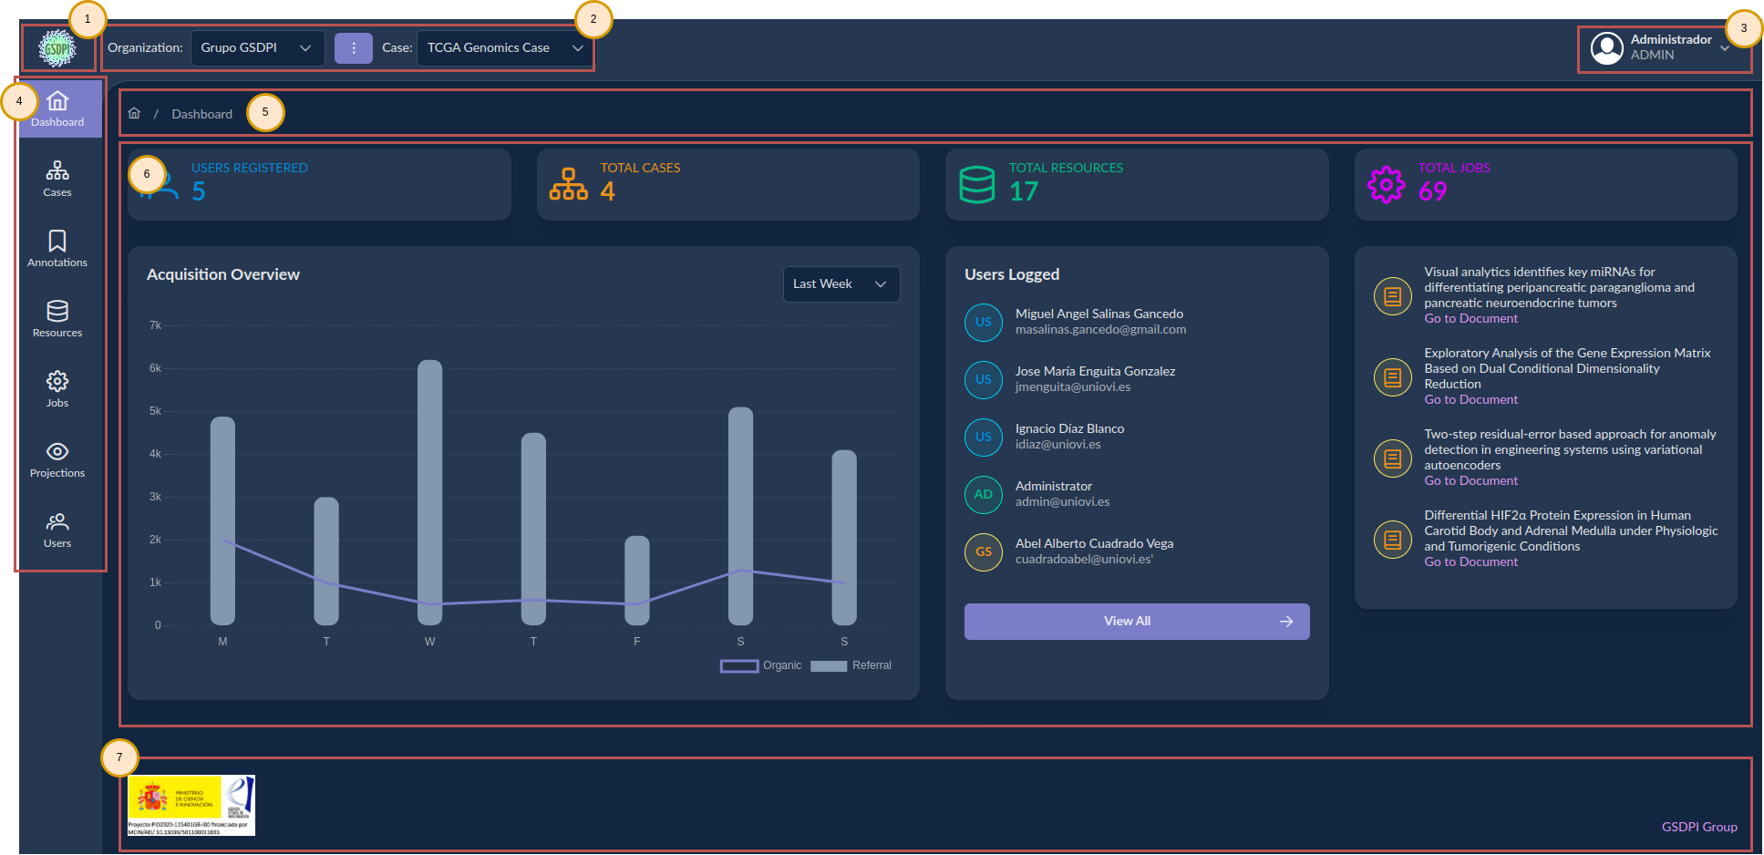
Vamos a explicar cada unos de estos partes:
- El punto 1 representa el logo del sistema
- El punto 2 representa las herramienta para seleccionar y gestionar organizaciones y seleccionar casos
- El punto 3 es el menu desplegable para gestionar el perfil de usuario del usuario activo y modificar su clave si fuera necesario
- El punto 4 es el menu principal del sistema desde donde el usuario podrá acceder a los diferentes módulos que se le ofrece en función de su role.
- El punto 5 es el breadcrumb del sistema, para poder saber en que vista esta activa en todos momento
- El punto 6 es el módulo activo. Esta vista es dinámica y cambiará en función del módulo seleccionado desde el menú.
- El punto 7 es el pie del sistema con el icono del Ministerio de Educación siempre visible y un link al portal del grupo GSDPI.

Gestión de organizaciones
Una vez nos hemos logeado y según que role tenga este usuario la interfaz de usuario ofrecerá mas o menos opciones. Vamos a escoger un usuario con role admin para poder explicar este módulo de gestión de Organizaciones. Entendemos por Organización, como una entidad que agrupa de forma lógica varios casos agrupados por Proyectos. La gestió de la organización se encuentra en el panel del punto 2 como se puede ver en la siguiente captura:

En el caso de un usuario con role Administrador, existirá un botón con el icono de hamburguesa como se observa en la anterior captura, en caso de ser un usuario con role User o Guest este icono no aparecerá.
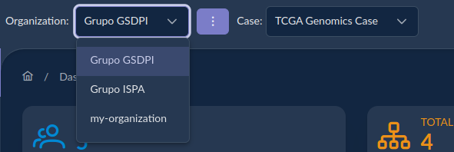
Como se puede observar nada mas logearnos la lista de organizaciones será rellenada con todas las organizaciones a las que pertenece el usuario. En el caso de ser Administrador serán todas las organizaciones activa creadas en el sistema, en caso de ser User o guest solamente podrá ver aquellas a las que pertenezca.

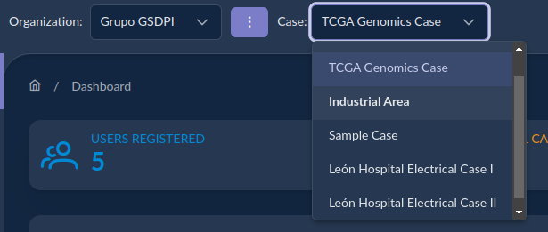
Igualmente junto a esta lista de Organizaciones, se encuentra otra lista relacionada con la anterior que muestra todos lo casos de la Organización agrupados por Proyecto como se puede ver en la siguiente captura:
Vamos a ver ahora como poder crear y modificar organizaciones. Como se ha dicho antes solamente el usuario con rol Admin podrá gestionar organizaciones utilizando el botón que se encuentra junto a la lista desplegable de Organizaciones. Pulsando en el él, se desplegará un menú desde donde podremos seleccionar que acción queremos desarrollar sobre las Organizaciones
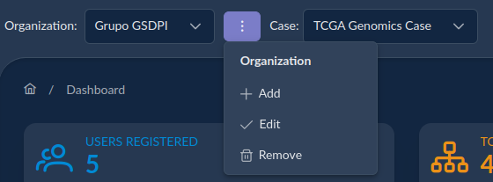

Creación de Organizaciones
Tras seleccionar Add se nos mostrará un formulario desde donde debemos de introducir los datos de nuestra Organización. Todos los formulario están vilados de tla forma que deberemos de meter como mínimo los datos que mostrados con un asterisco. En este caso como mínimo deberemos de meter el nombre de la Organización y opcionalmente una descripción que indentifique a nuestra organización como se puede ver en la captura inferior
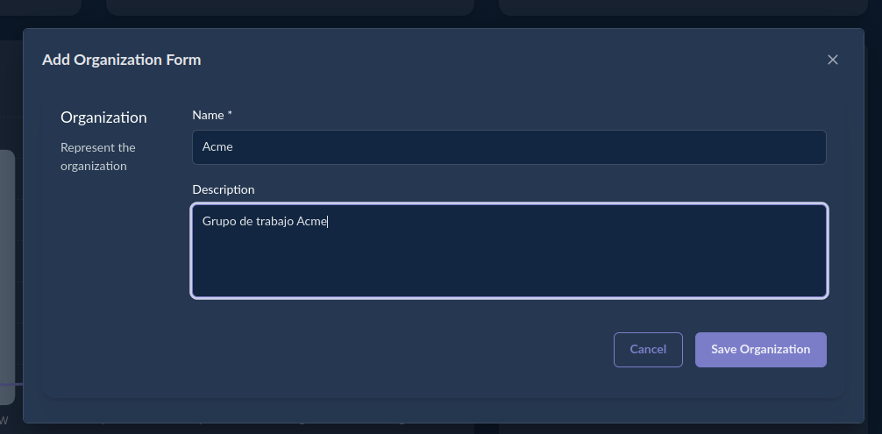

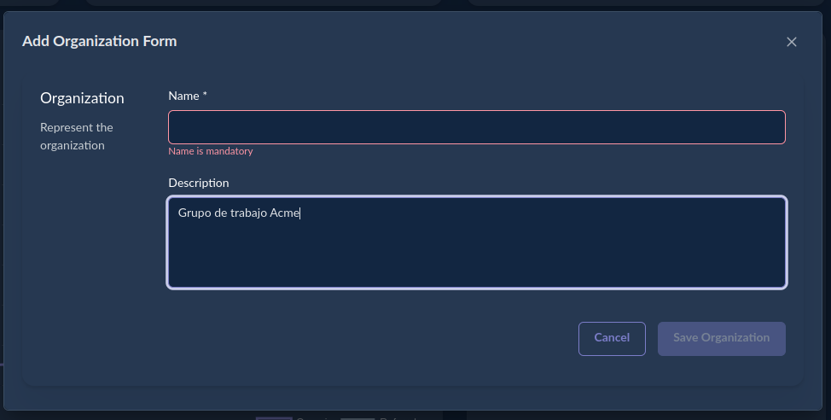

En caso de no meter los datos mínimos del formulario, no podremos salvar los cambios pues el botón correspondiente estará desactivado o incluso aparecerán mensajes en rojo indicando que campo no ha sido rellenado correctamente, como se puede ver en la captura inferior:
Edición de Organizaciones
Debemos de seleccionar la Organización que queremos editar y hacer click en el botón de Edit. En este caso editaremos los atributos de la Organización y podremos cambiarlo, tanto el nombre como la descripción a través del Formulario anterior pero con los datos de la Organización seleccionada lista para ser editada:
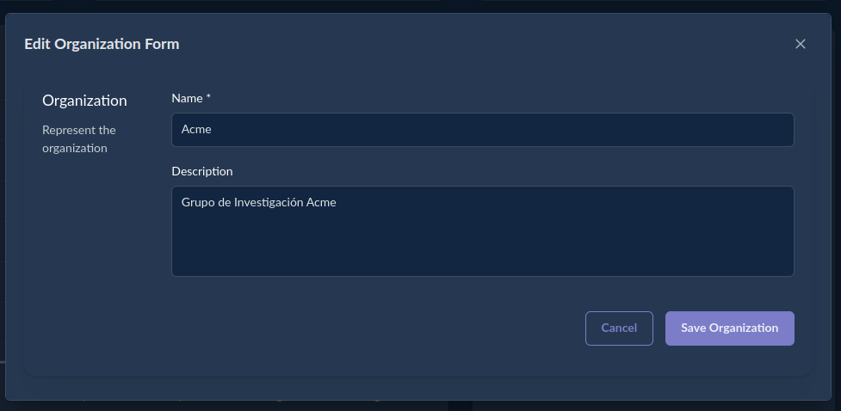

En el mismo momento que añadamos o editemos una Organización esta aparecerá en la lista de Organizaciones, esperando a que la seleccionemos y empecemos a meterle otros recursos. Empezaremos con los usuarios en el próximo capítulo.

Borrado de Organizaciones

Por último podremos borrar una Organización debemos de seleccionar la Organización que queremos borrar y hacer click en Remove. Debemos de tener cuaidado con esto pues el sistema no hace soft delete, sino que borra realmente los recursos. En el caso de la Organización, esto es mas delicado, pues de esta entidad cuelgan todos los demás recursos. Por lo que al borrar una Organización se borrará en cascada:

- La Organización seleccionada.
- Los usuarios de la misma.
- Los casos y proyectos asociados a la Organización
- Los recursos asociados a todos los casos, tanto los recursos de ingesta como los recursos resultantes de la proyección
- Las configuraciones de anotaciones asociados a todos los casos borrados.
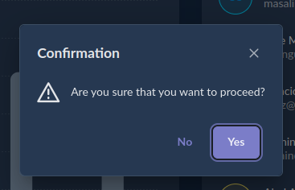
Por supuesto el hacer click en la opción de borrar pide confirmación de lo mismo antes de seguir con el proceso de borrado no reversible.

Gestión de proyectos
Como se ha comentado anteriormente los proyectos son una forma lógica de agrupar casos que tienen algo en común, como pueden ser el dominio del caso, grupo de trabajo o lo que se considere más interesante a la hora de agrupar casos.

Creación de proyectos

Existe un menú como en el caso de organizaciones para gestionar los casos, pero accesible desde el propio formulario de caso, desde donde podremos crear, editar o borrar un proyecto asociado a un caso como se puede ver en la imagen siguiente.
Para acceder al menú de gestión de casos veremos un botón junto al proyecto desde donde podremos desplegar este menú flotante.
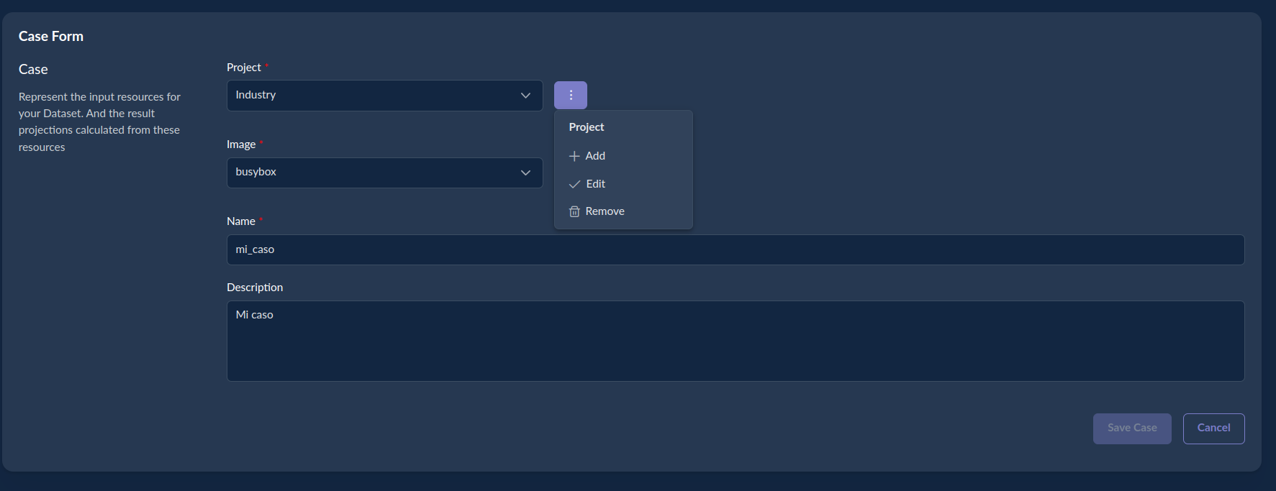
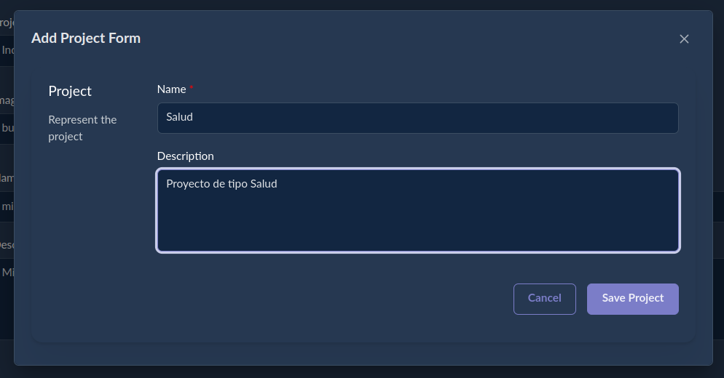
Pulsando en la opción de Add aparecerá un formulario de gestión de proyecto como se puede ver en la imagen inferior en donde rellenaremos los datos mínimos, al igual que en organizaciones, el nombre y de forma opcional la descripción del mismo. Igualmente el formulario controla los campos obligatorios y en caso de no cumplirse no podremos añadir el mismo indicándolo el formulario como en el casi anterior.
Edición de proyectos

En caso de editar pulsaremos el botón Edit

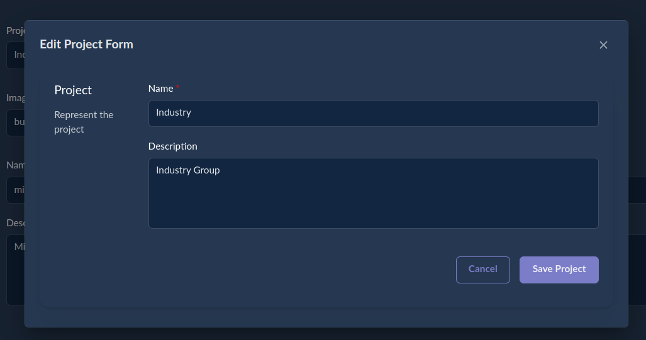

Borrado de proyectos

En caso de borrar igualmente pulsaremos el botón de Remove como en el caso anterior. El borrado igualmente requiere confirmación previa. Debemos de tener en cuenta que si borramos un proyecto, todos los casos asociados al mismo serán borrados, así como los recursos asociados y configuraciones del los mismos.

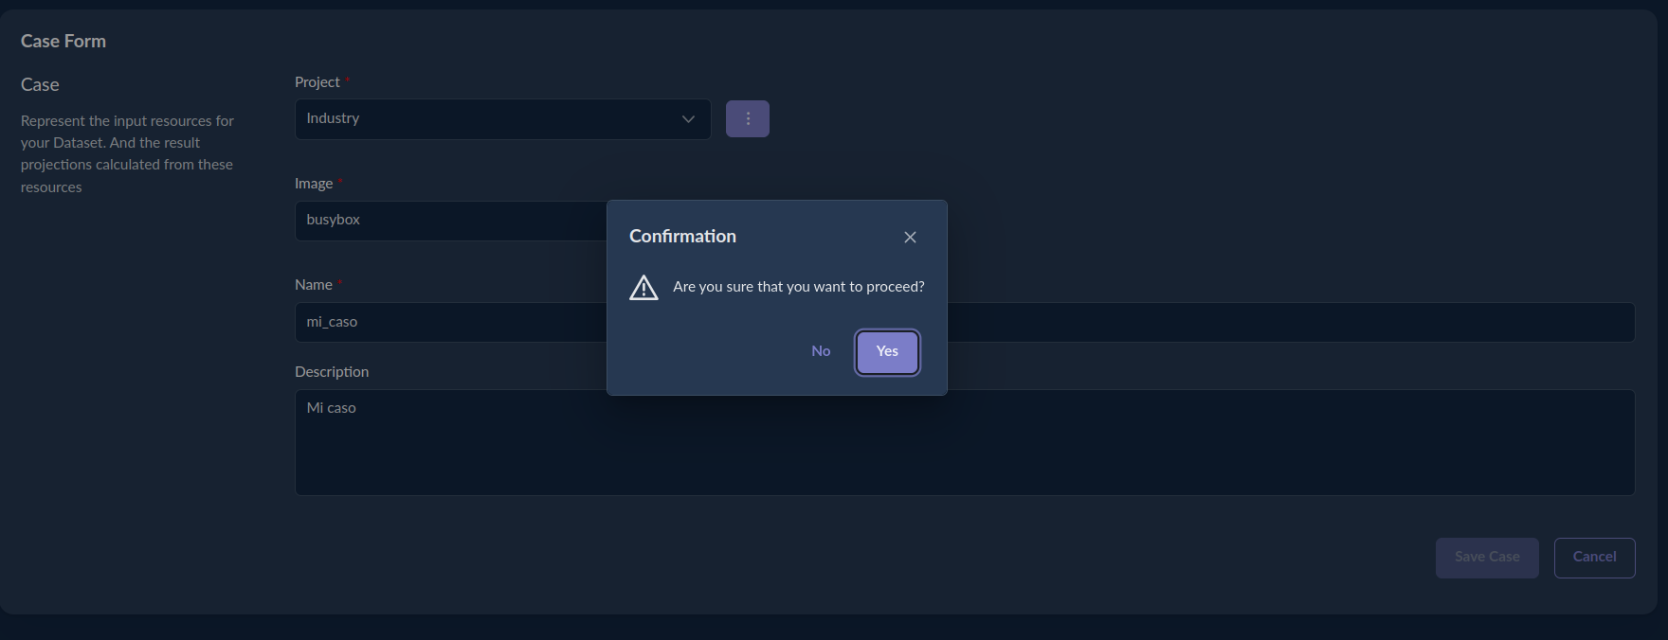

Perfil de usuario

El sistema cuenta con un menú desplegable localizado en la parte superior derecha de la ventana, desde donde podremos editar nuestro perfil y cambiar nuestra clave de usuario.

El pulsando en nuestro nombre podremos acceder al menú antes citado

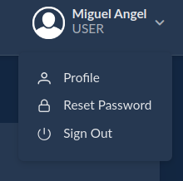
Si pulsamos en Profile veremos un formulario desde donde podremos modificar nuestros datos personales:

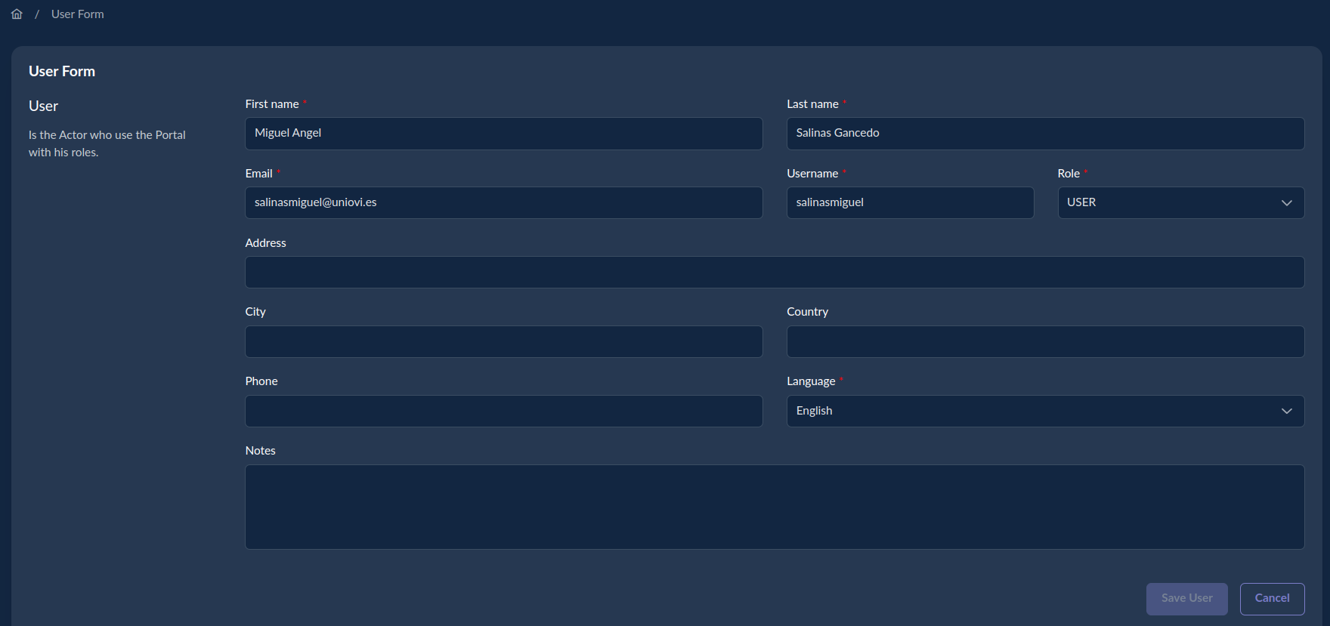
Es de destacar el email y username, pues estos campos influyen a la hora de interaccionar con el sistema. Estos campos sirven como hemos indicado a la hora de hablar del login, pues podemos utilizar el email o el username para logearnos y el segundo el role User y el role Guest tiene permisos diferentes. El role solo podrá ser modificado por usuarios de tipo User. En el caso de que un usuario quiera ser Guest podrá hacerlo, pero ya no podrá volver denuevo a ser User. Este retorno si fuera necesario, deberá de realizarlo el Administrador del sistema desde el gestor de Usuarios.
También debemos destacar que no es posible jamas escoger el role de Administrador, ni crear usuarios de Administrador, solo existe uno por defecto en el sistema por seguridad y propiedades de usuario solo podrán ser cambiadas desde Admin console de Keycloak. Esto quiere decir que este usuario no cuenta con opciones de reset de clave ni con opciones de edición de perfil como se puede ver en la imagen inferior para el usuario Admin del sistema:

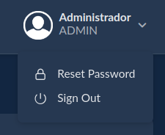
Actualmente la cuenta de admin del sistema se utiliza igualmente como user account para el gestor de jobs, por lo que el cambio de clave provocará que este microservicio no pueda interactuar con Kubernetes.

Módulo usuarios

En el capítulo anterior hablamos de como modificar nuestro perfil, en este capítulo hablaremos de como gestionar todos los usuarios de una organización. Este modulo solo está activado para usuarios con rol Admin y rol User. El primero podrá gestionar cualquier usuario de cualquier organización registrada en el sistema y le segundo solamente los usuario de su propia organización.
Este módulo es accesible desde el menú en la opción de usuarios, como muchos otros que veremos es una lista filtrable

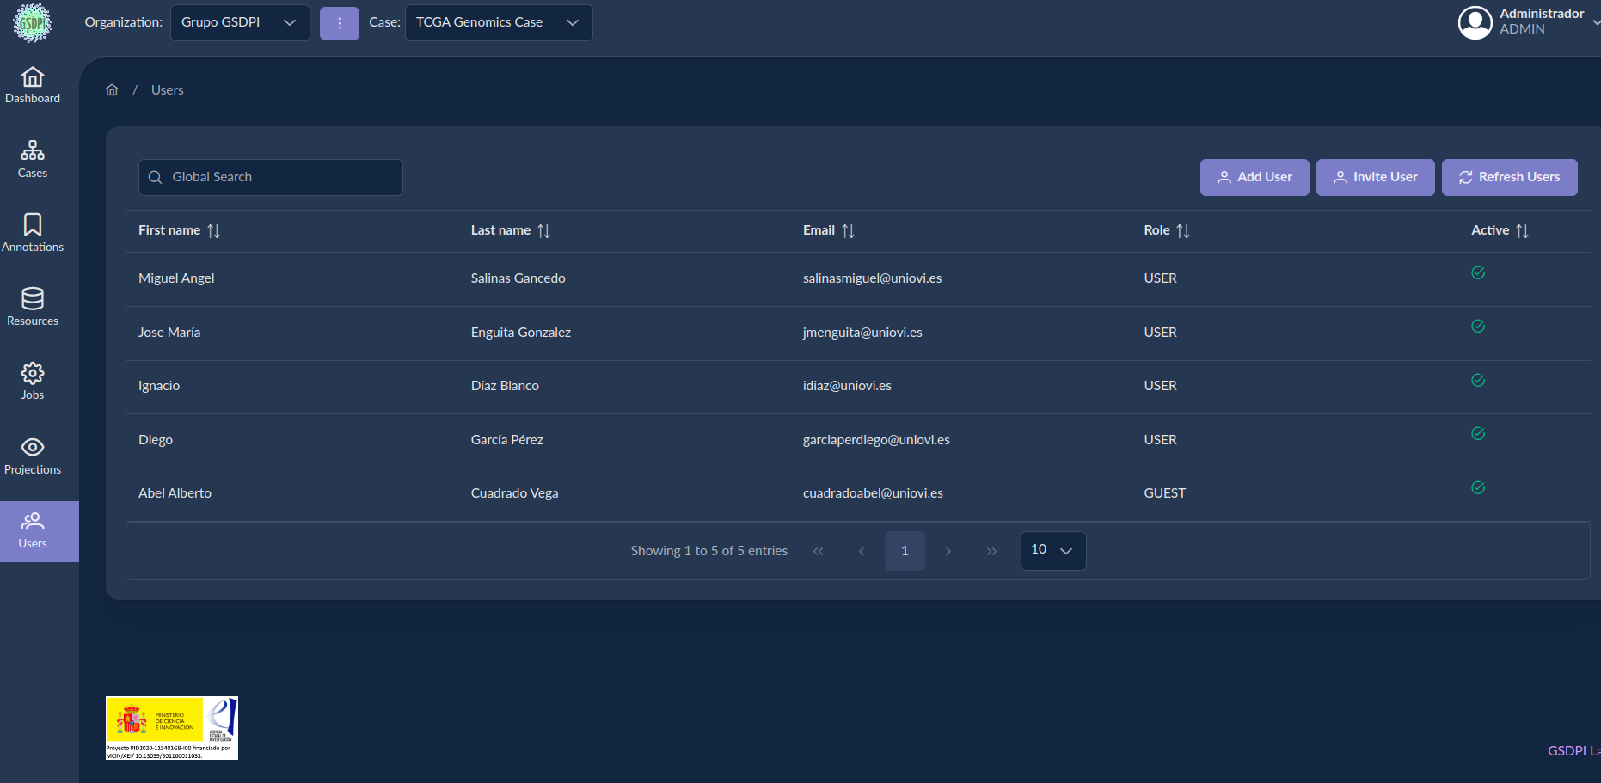
Cuenta con dos opciones:
- Add User: para añadir un usuario nuevo a la Organización activado
- Refresh Users: para recupera de nuevo todos los usuarios de la Organización, por si estos han sido cambiados por otros usuario

Gestionar usuario

Pulsando este botón se abrirá un formulario desde donde podremos registrar nuevos usuarios en la organización. Como podemos observar no se pide la clave del mismo, pues esta se crear por defecto con el valor: password. Lógicamente esta clave común deberá de ser modificada por el propio usuario la primera vez que se meta en el sistema.

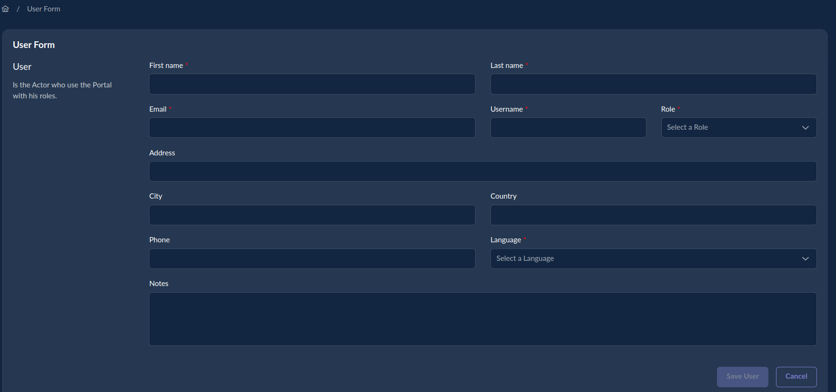
Igualmente veremos que cuando pasamos el ratón en la última columna de la tabla se activará un menú de registro que muestra opciones para el mismo. Este comportamiento es común a todo el sistema. En este caso podemos editar el registro o usuario activo, o borrarlo con confirmación previa como siempre.

Al igual que en otros formularios todos los campos obligatorios, estará debidamente marcados con un asterisco y si no se cumple las condiciones el botón de salvar, usuarios no estará activo. Igualmente cualquier condición que no se cumpla para cada uno de los campos controlados, se mostrará un mensaje en rojo que indique la incidencia, para que pueda ser corregida antes de modificar el registro. En este caso se intenta meter una cadena que no es un email y el sistema lo detecta y queda a la espera de ser corregido antes de activar el botón de salvar.

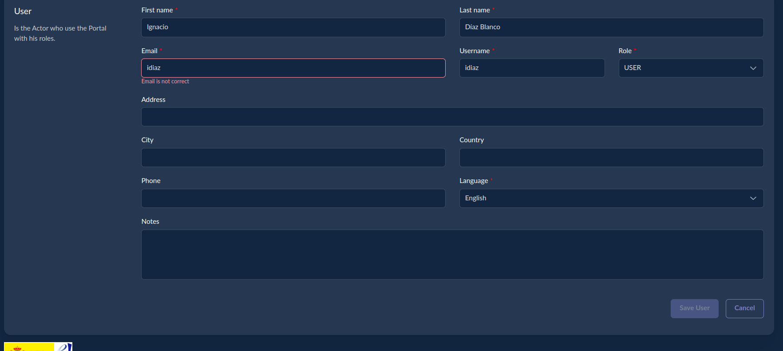

Gestión de usuarios desde el IAM
TODO

Módulo casos
TODO

Lista de casos
TODO

Gestión de casos
TODO

Módulo recursos
TODO

Lista de recursos
TODO

Gestión de recursos
TODO

Módulo Configuración Anotaciones
TODO

Lista de anotaciones
TODO

Configuración anotaciones
TODO

Módulo jobs
TODO

Lista de jobs
TODO

Ejecución y monitorización de jobs
TODO

Módulo proyecciones
TODO

Carga de casos
TODO

Análisis visual de casos
TODO

Creación de grupos
TODO

Analítica de casos
TODO

Módulo Dashboard
TODO

